致命的美式安全丨谋事失势，这很美国

[有理儿有面](javascript:void(0);)

**有理儿有面**

微信号 youli-youmian

功能介绍 你说是不是

2023-02-21[原文](https://mp.weixin.qq.com/s?__biz=Mzg3MjEyMTYyNg==&mid=2247582849&idx=3&sn=e8720f00e8b9355d037fa791293dc4aa&chksm=cef7d0f4f98059e2f81a483a36ed383727ca1241143c296a926b883f7f4f060c9cb1a6ff20cf&scene=27#wechat_redirect&cpage=148) 发表于

收录于合集

以下文章来源于玉渊谭天 ，作者谭主



玉渊谭天

.

简单逻辑看复杂世界





**全文共3909字，图片1张，预计阅读时间为9分钟。**

**文章转载于“玉渊谭天”。**



▼

这几天，谭主发的慕尼黑安全会议现场视频，引起大家的广泛讨论。

我们在评论区听到两种声音：

大多数人觉得，中方的一针见血刺痛美方，美方应该好好掂量掂量；

也有部分人觉得，这样的话，美方听了也会不疼不痒。

第二种声音，乍听起来似乎不是没有道理。美国以所谓的“安全”为由，错误言行一个接一个，似乎要在错误的道路上越走越远。

这种所谓的不疼不痒，似乎成了美国有恃无恐的资本，甚至成了国内一些人对中美关系产生误判的依据——认为中国无法影响美国，更无法纠偏美国。

厘清这些看法，我们不仅要看中美在具体领域、**具体事**上的博弈，更要看到中国在**中美关系大势**的判断与行动。



应美方请求，中美双方在慕尼黑安全会议期间进行了非正式接触。

尽管是非正式接触，但这是无人飞艇事件发生后中美外交高层的首次面对面交流，中美会如何互动，也成为国际舆论场关注的焦点。

中共中央政治局委员、中央外事工作委员会办公室主任王毅表明了中方在飞艇事件上的严正立场，要求美方改弦更张，正视并解决滥用武力给中美关系造成的损害。

外交部发言人在介绍中美接触情况时，进一步表明了中方的立场：

如果美方执意借题发挥、炒作升级、扩大事态，中方必将奉陪到底，一切后果将由美方承担。

结合这次表态前的中方行动，更能看出强烈的信号：

几天前，中国宣布将洛克希德·马丁公司、雷神导弹与防务公司列入不可靠实体清单并采取相应措施。

这是中国首次使用“不可靠实体清单”实施制裁。对这件事本身，一些人表达了不解：

自美国主动挑起对华经贸摩擦后，美国以各种莫须有名义，将一千多家中国企业列入各种制裁清单——人家的清单列了1000多家，我们只列了2家，这样的以彼之道还施彼身，真的有用吗？

这样的说法，**只看到了事本身**。

陷入这样的局部，势必争论不休，与其比较“一招一式”，更应该站在全局来看，这就好比两个人同台竞技，一个已经出招千次，另一个仍然屹立不倒，引而不发，当这个人出手时，会是什么样的局面，大家都可以脑补一下。

中国谋的不是事，**而是势**。

先考虑的，就是**中美关系的态势**。

早在2020年9月，中国就公布了《不可靠实体清单规定》。

当时，美国商务部刚刚传出要禁止用户下载中国公司移动应用的消息，规定出台后，美方多少有点做贼心虚，害怕被列入清单反制，不少企业已经“对号入座”。

国际斗争中，各国都有自己的工具箱，不可靠实体清单是我国斗争工具箱的重要组成部分，它就像一把剑悬在那里，有巨大的威慑力。

有清单，证明我们有反制的能力，用不用，什么时候用，对谁用，选择权在中国手里。

现在用也表明，中美之间的**形势**，发生了变化：

2022年底，拜登政府对华战略框架逐渐成型，今年，正是其阻华、遏华行动的发力期——无人飞艇事件，就是明证。正如王毅提到的，美方无视基本事实，滥用武力、过度反应、渲染炒作，这种近乎歇斯底里的做法显示美方对中国的偏见和无知已到了荒谬的程度。

外交学院副院长高飞告诉谭主，**中国此举是向美方表明，中国不惧怕竞争，不害怕斗争，如果美方坚持跟中国进行对抗，搞没有底线的竞争，中国作为一个大国，有勇气斗争到底。**

斗争，也讲究出其不意。两年多过去，美国可能已经忘了刚听到不可靠实体清单规定时的惴惴不安了。中国此时出手，有力，有节。

再考虑的，就是**中美关系的定势**。

既然美方要加大力度阻华、遏华，那中方就要警告美方，红线，碰不得！

为什么要制裁这两家公司？高飞告诉谭主，**中美关系中最敏感的就是台湾问题，在台湾问题上跳得最欢走得最靠前的就是军工企业，他们在中美关系中表现最为恶劣。**

打蛇就要打七寸，揪着号称美国“影子政府”的军工复合体打，才能打疼它。

在被列入不可靠实体清单后，这两家公司不能从事与中国有关的进出口活动。

洛克希德·马丁公司生产的F-35战斗机，每架要消耗约400公斤的稀土，而美国80%的稀土制品来自中国。此外，美国驱逐舰、核潜艇等先进武器中包含大量来自中国的稀土制品、特种金属和电子元器件。

当然，美国也可以选择重建供应链。事实上，拜登政府上台后就曾对稀土供应链进行评估，意图与中国脱钩，当时，美媒给出的预测是，美国需要至少10年的时间，才能摆脱对中国的依赖，实现“稀土自由”。

这几天，美军参谋长联席会议主席马克·米利刚出来表示，美国国防工业十分脆弱，受到零部件等多重问题的困扰。中国的制裁，想必会让这一问题更加凸显。

而对于美国这样一个有着200多年历史只有16年没有打过仗的国家来说，军工领域的受损到底意味着什么，不言而喻。

我们也注意到这样一个细节，中方是15日宣布将依法对损害中国主权、安全的有关美国实体采取反制措施，但还没有宣布具体措施，也就在第二天，美国总统拜登就无人飞艇事件发表讲话，一改此前的强硬态度，称希望能与中国领导人沟通，并表示不寻求新冷战。

高飞告诉谭主，**美国这种转变，也是为了避免跟中国全面搞僵关系。**

底线，碰不得，中国的行动传递了这一信号，很明显，美国也收到了这样的信号，做出了改变。

中方考虑的，还有**世界的大势**。世界，苦美国制裁久矣。

随着不可靠实体清单的使用，中国的反制能力也会不断完善。这也意味着，反制的威慑力会越来越大，美国做出错误行径要付出的代价会越来越大。疼，才能让敌人清醒，也能对其纠偏，让其回到正确的轨道上来。

美国的制裁，图的是私利。而中国的反制，为世界声张了正义。



中美之间突发的一件意外“气球”事件，成为了这次中美面对面接触的主要议题。然而，这并非偶然，放宽视野来看，拜登政府上台以来，对华政策在错误的道路上渐行渐远。

在此次交流前，王毅刚刚就中美关系回答提问，他提到：

美方正运用一切手段对中国进行封堵打压。

和前任政府不同，拜登政府最明显的特点，就是希望能够拉拢盟友，共同围堵中国。慕尼黑安全会议上，美国还在鼓动盟友与中国脱钩。

成效几何？几个细节，足以说明问题。总台驻柏林站记者余鹏告诉谭主，**中方代表团与其他国家双边会谈的安排十分密集，一场接着一场，几乎没有歇着的时候，并且，几乎每场会谈都超时了。**

余鹏还注意到，**中方代表团离场时，很多官员都希望再和中方代表团多聊聊。**

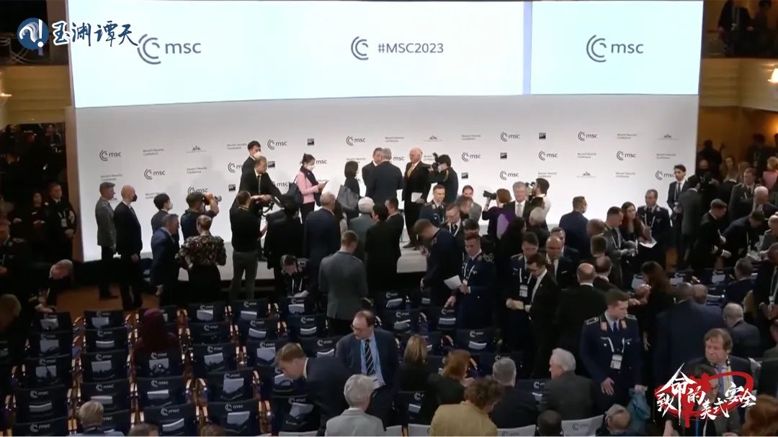

慕尼黑安全会议，是西方国家主导的国际安全会议，也是美国大谈“中国威胁”，拉拢盟友的“主战场”，在这样的环境中，许多国家反而忙着要见中国，与中国交流。

美国一直在想着围堵中国这件事，又是怎么逐渐**失去大势**的？

慕尼黑安全会议上的一些细节同样能说明问题：

王毅在慕尼黑安全会议上的演讲中，特别提到了美国出台的《芯片与科学法案》。中方用了“两个百分之百”做了描述：

动用国家力量打压中国企业，这是百分之百的单边主义和自私自利，百分之百地违反世贸组织规则，严重干扰国际产业链供应链稳定。

拜登政府上台以来，频繁兜售“友岸外包”的概念，要求盟友将生产设施转到所谓的友好国家，以“解决”全球供应链脆弱的问题。

美国给这样的行径，套上了“朋友经济圈”的名头——拉“小圈子”是美国的惯用伎俩，而中国不搞团团伙伙、拉帮结派的那一套。

一个“拉圈子”，一个不拉，这让一些人产生了错误的认知，认为中国很难从美国的围堵中“突围”，误认为中国在以一己之力，对抗“全世界”。

但美方谋的事，是防止其他国家赶超，**保持单方面的优势**。这样的“小圈子”拉得再大，也无法逆国际社会共同认可的规则与秩序而动。

在亚洲，美国将自己产业链需要的产品环节展示给东盟国家，让其根据本国能力挑选出可承接的部分，暂时承接不了的，美国企业会进行部分技术转移，以尽快实现美国企业和东盟的对接，以达到与中国脱钩的效果。

在地球的另一端，美国宣称要打造以自己为中心的西半球供应链体系，为从中国迁往拉美的企业提供低息贷款以及15年的免税待遇，条件是相关企业须承诺不被中国或其他外国竞争对手拥有或控制。

很显然，美国拉别的国家，打的是解决全球供应链产业链问题的旗号，实际上，美国是在“逆流而动”，破坏全球产业链供应链。

不久前，英国媒体发表了一篇文章，其中提到美国对自由贸易的承诺出现的第一条重大裂痕是美国前任政府对来自世界各地的产品征收关税，而第二道裂痕，就是现任美国政府转向贸易保护主义。

这意味着，其他国家必须决定是否要用本国的补贴来对抗美国的补贴。而这场全球补贴竞赛的结果，就是让国际贸易体系四分五裂、消费者成本上升、创新面临更多障碍以及政府合作遭遇新威胁。

美国希望通过脱钩断链的方式围堵中国，但越陷入这件事，就越**背离世界发展的大势和人心**。

美国愈发疯狂地围堵中国，只会让自己的路越走越窄。



无论是制裁还是围堵，美国用到的理由，都是“安全”。

这也正是为什么此次慕尼黑安全会议，美国派出了最大规模代表团的原因。

但美国的国内问题，却给别的国家的安全，带来威胁。

不久前，香港中文大学（深圳）前海国际事务研究院院长郑永年针对无人飞艇事件说过这样一段话：

**美国两党政治分裂，缺乏一个有效政府来处理美国的国内问题，导致内部问题外在化。**

换句话说，美国没有处理好内部问题，不仅会损害自身利益，还会损害其他国家的正当合法权益，严重扰乱国际秩序。

归根到底，一个国家处理不好自己的事，民众都没有安全感，还有什么资格在国际社会，大谈安全呢？

高飞告诉谭主，中国反复传递一个观点给美国——**一个国家真正的对手并不是别人，而是自己。**

美国要不要改正错误，到底是真的不疼不痒，还是装得不疼不痒，美国自己心里最清楚。同样，美国到底要不要改变自己的做法，最终影响的，也是美国自己。

上兵伐谋，中国要做的，不是在一时一地上争高下，而是要保持战略定力，坚持发展这一目标，这是我们做好中美博弈最好的手段。

这一切的目的，不是为了超越谁、取代谁，而是不断超越自我，成为更好的中国。这，是谁也无法改变的大势。

**图片源自网络**





**关注公众号：**

**有理儿有面**

**理   性｜   揭   秘｜   探   讨**







### 精选留言

用户设置不下载评论